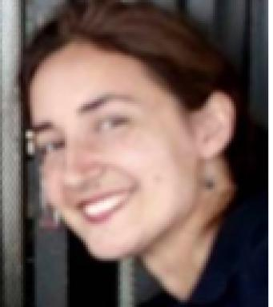 Javiera Coussieu-Reyes

Identifiants chercheurs

- IdHAL : javiera-coussieu-reyes
- ORCID : 0000-0003-1511-0117

Publications

Pré-publication, Document de travail (1)

Incest narratives (autobiographical) published in France 1982-2021
Javiera Coussieu-Reyes
2022
Pré-publication, Document de travail
hal-05064030v1

Article de blog scientifique (1)

Call for papers for the study days &quot;Facing sexual violence in research
Javiera Coussieu-Reyes,Virginie Rigot,Lucie Wicky
2020
Article de blog scientifique
hal-05036715v1

Autre publication scientifique (1)

Demande de création d'un groupe d'analyse des pratiques pour les jeunes chercheu.r/se.s dont les travaux portent sur les terrains sensibles
Javiera Coussieu-Reyes,Virginie Rigot
2020
Autre publication scientifique
hal-05036770v1

